Принято на  заседании педсовета  протокол №2 от 21.10.2017 г.  Согласовано  Председатель профкома  _____________ С.А.Файзрахманов | «Утверждаю»  Директор МБОУ «Читинская ООШ»  ___________ Ф.Ф.Гайнутдинова  Введено в действие  Приказом №44 от 21.10.2017 г.
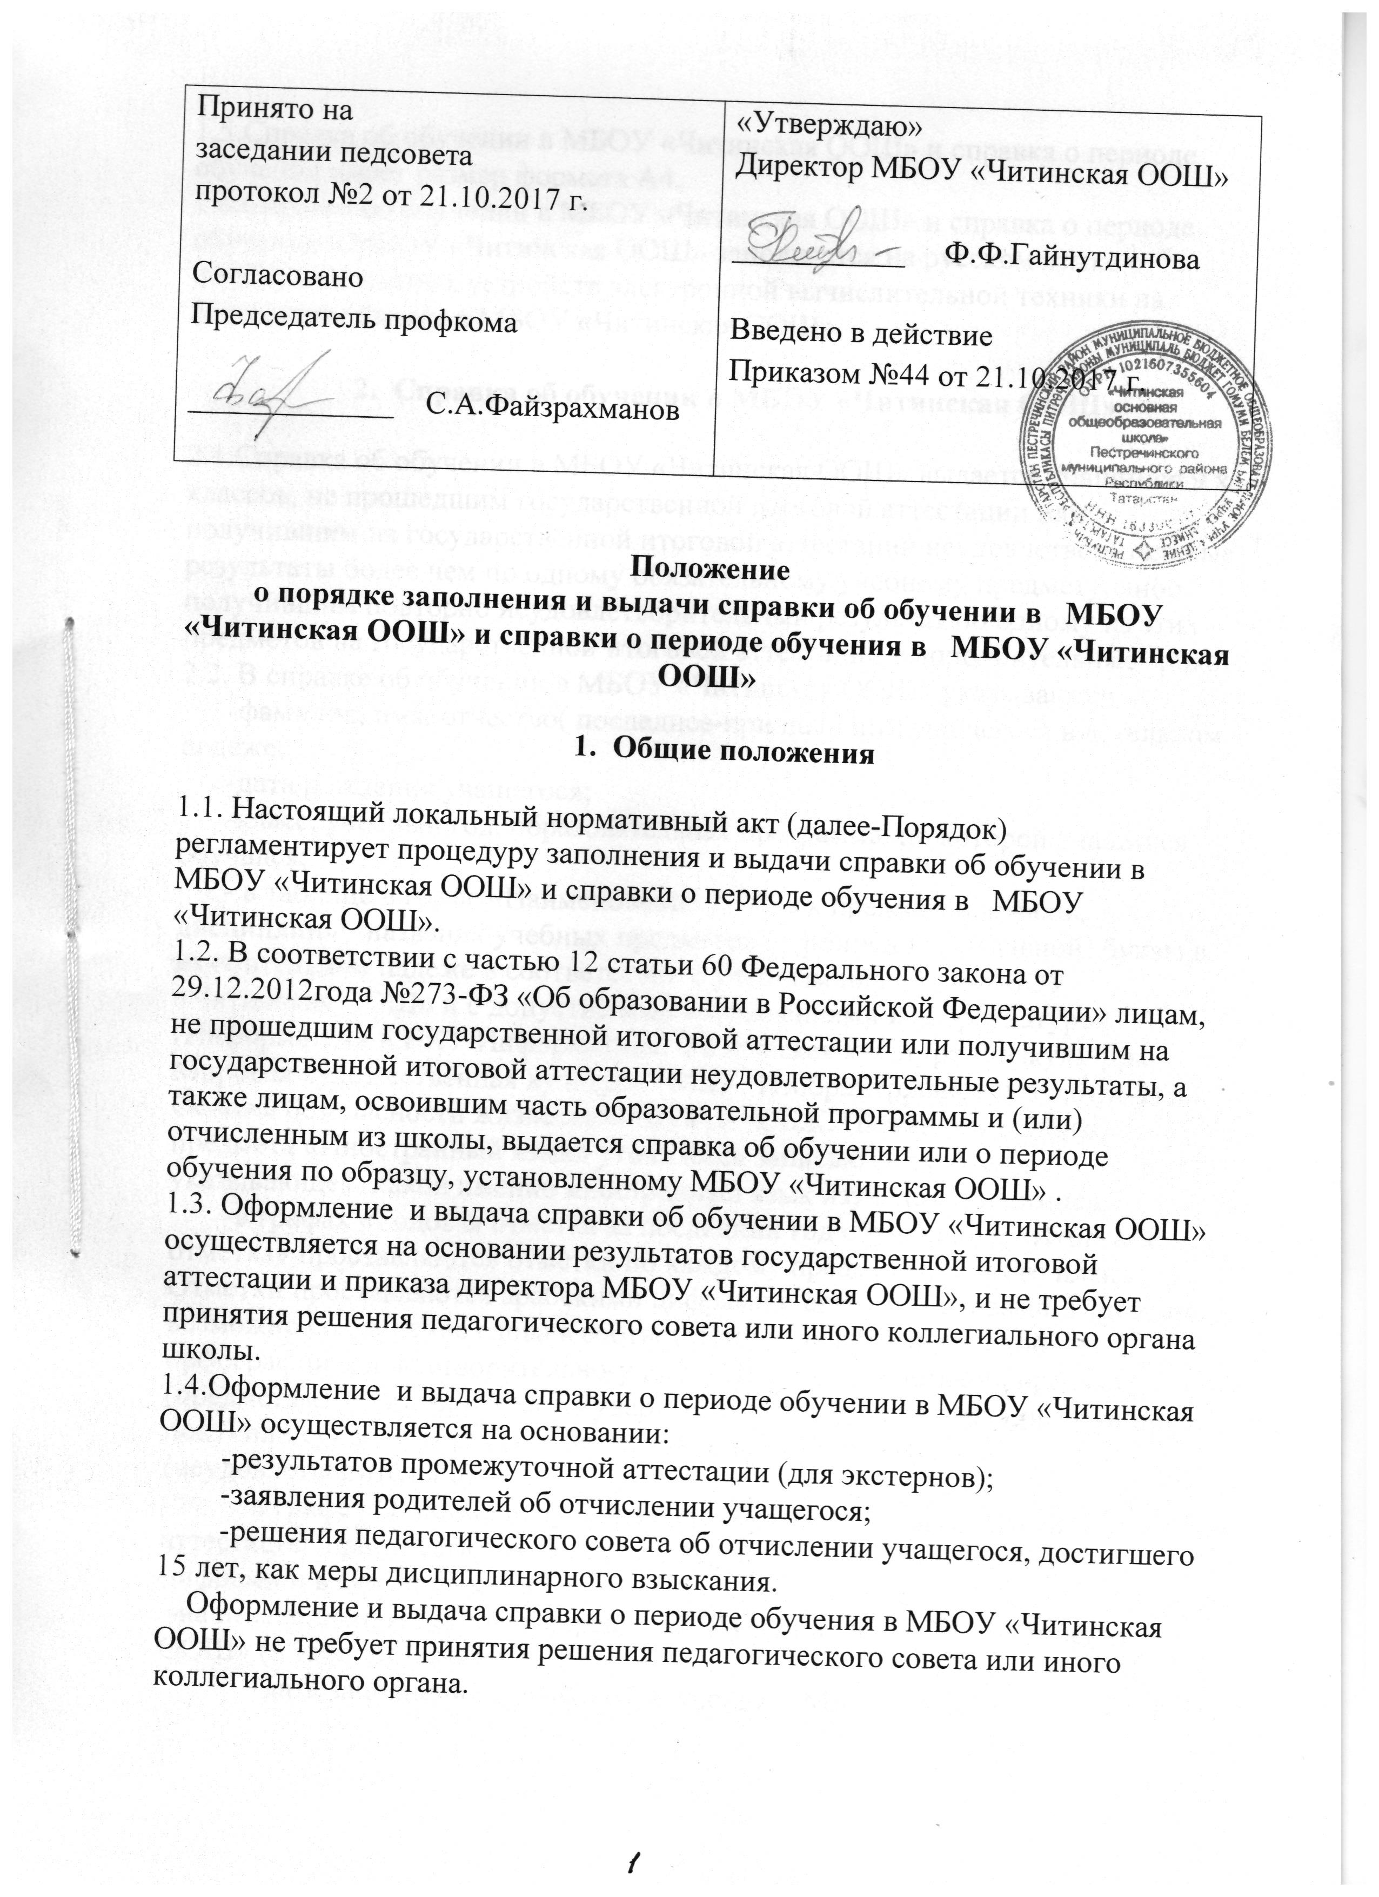

1.5.Справка об обучении в МБОУ «Читинская ООШ» и справка о периоде обучения имеет размер формата А4.
1.6.Справка об обучении в МБОУ «Читинская ООШ» и справка о периоде обучения в МБОУ «Читинская ООШ» заполняется на русском языке с помощью печатных устройств электронной вычислительной техники на фирменном бланке в МБОУ «Читинская ООШ».

- Справка об обучении в МБОУ «Читинская ООШ»

2.1.Справка об обучении в МБОУ «Читинская ООШ» выдается учащимся 9 х классов, не прошедшим государственной итоговой аттестации или получившим на государственной итоговой аттестации неудовлетворительные результаты более чем по одному обязательному учебному предмету, либо получившим повторно неудовлетворительный результат по одному из этих предметов на государственной итоговой аттестации в дополнительные сроки.
2.2. В справке об обучении в МБОУ «Читинская ООШ» указываются :
-фамилия, имя, отчество( последнее-при наличии) учащегося в дательном падеже;
-дата рождения учащегося;
-класс, учебный год, образовательная программа, по которой учащийся обучался;
- в таблице в графе «Наименование учебных предметов, курсов, дисциплин» - названия учебных предметов с прописной (заглавной) буквы в именительном падеже в соответствии с учебным планом в МБОУ «Читинская ООШ» и с допустимыми сокращениями и аббревиатурой (Информатика и ИКТ-Информатика; Физическая культура-Физкультура; Мировая художественная культура –МХК; Изобразительное искусство-ИЗО; Основы безопасности жизнедеятельности –ОБЖ. Название учебного предмета «Иностранный язык» уточняется записью (в скобках), указывающей, какой именно иностранный язык изучался учащимися;
-в графах «Годовая отметка за последний год обучения» и «Итоговая отметка» проставляются отметки по каждому предмету учебного плана. Отметки проставляются арабскими цифрами и скобках – словами. При этом возможно сокращение слова в соответствии с правилами русской орфографии (удовлетворительно-удовл.) Итоговая отметка по предмету (предметам), по которым на государственной итоговой аттестации учащийся получил неудовлетворительные результаты, выставляется «2» (неудовлетворительно);
-в графе «Отметка, полученная на государственной (итоговой) аттестации проставляются отметки (для учащихся 9 класса-арабскими цифрами и в скобках – словами);
-на незаполненных строках справки об обучении в МБОУ «Читинская ООШ» (в таблице) ставится «Z»;
-дата заполнения справки об обучении в МБОУ «Читинская ООШ»
2.3.Подпись директора в МБОУ «Читинская ООШ» проставляется чернилами, пастой или тушью черного, синего или фиолетового цветов.
2.4.Заполненные справки заверяются печатью в МБОУ «Читинская ООШ». Печать проставляется на отведенном для нее месте. Оттиск печати должен быть ясным, чётким и легко читаемым.
2.5.Справку об обучении заполняет классный руководитель учащегося.
2.6.Справка об обучении передаётся директору, который осуществляет проверку сведений, внесенных в справку, присваивает регистрационный номер и вносит сведения о справке в книгу регистрации выданных справок об обучении в МБОУ «Читинская ООШ»
2.7.Книга регистрации выданных справок об обучении в МБОУ «Читинская ООШ» ведется отдельно по каждому уровню общего образования и содержит следующие сведения:
-номер учётной записи (по порядку);
-фамилию, имя, отчество (при наличии) учащегося;
-дату рождения учащегося;
-регистрационный номер справки об обучении в МБОУ «Читинская ООШ»
-итоговые отметки учащегося;
-подпись получателя справки об обучении в МБОУ «Читинская ООШ»
-дату выдачи справки об обучении в МБОУ «Читинская ООШ».
2.8.Записи в книге учёта выданных справок об обучении в МБОУ «Читинская ООШ» заверяются подписями классного руководителя, директора школы и печатью школы.
2.9.Копия справки об обучении в школе вкладывается в личное дело учащегося.

- Справка о периоде обучения в МБОУ «Читинская ООШ»
3.1. Справка о периоде обучения в МБОУ «Читинская ООШ» выдаётся учащимся, отчисленным из школы по различным основаниям, а также экстернам, проходившим в МБОУ «Читинская ООШ» промежуточную аттестацию.
3.2. В справке указываются:
-фамилия, имя, отчество (последнее-при наличии) учащегося в дательном падеже;
-дата рождения учащегося;
-класс, учебный год, образовательная программа, по которой учащийся обучался;
- в таблице в графе «Наименование учебных предметов, курсов, дисциплин»-названия учебных предметов с прописной (заглавной) буквы в именительном падеже в соответствии с учебным планом в МБОУ «Читинская ООШ» и с допустимыми сокращениями и аббревиатурой (Информатика и ИКТ-Информатика; Физическая культура-Физкультура; Мировая художественная культура –МХК; Изобразительное искусство-ИЗО; Основы безопасности жизнедеятельности –ОБЖ. Название учебного предмета «Иностранный язык» уточняется записью (в скобках), указывающей, какой именно иностранный язык изучался учащимися;
- в графах « 1 четверть» («1 полугодие») проставляются отметки по каждому предмету учебного плана за указанный период обучения. Отметки проставляются арабскими цифрами и в скобках словами. При этом возможно сокращение слова в соответствии с правилами русской орфографии (удовлетворительно удовл.)
-в графе «Текущие отметки» указывается период обучения и проставляются текущие отметки по каждому предмету учебного плана за указанный период обучения арабскими цифрами. Графа «текущие отметки» для экстернов не заполняется;
-не незаполненных строках справки о периоде обучения в МБОУ «Читинская ООШ» ( в таблице) ставится «Z»;
-дата заполнения справки о периоде обучения в МБОУ «Читинская ООШ»
3.3.Подпись директора школы проставляется чернилами, пастой или тушью черного, синего или фиолетового цветов.
3.4.Заполнение справки о периоде обучения в МБОУ «Читинская ООШ» заверяются печатью школы. Печать проставляется на отведённом для нее месте. Оттиск печати должен быть ясным, чётким и легко читаемым.
3.5.Справку о периоде обучения в школе заполняет классный руководитель учащегося (для учащихся, отчисленных из школы).
3.6.Справка об обучении передаётся директору, который осуществляет проверку сведений, внесенных в справку, присваивает регистрационный номер и вносит сведения о справке в книгу регистрации выданных справок о периоде обучения в МБОУ «Читинская ООШ»
3.7. В МБОУ «Читинская ООШ» ведется книга регистрации выданных справок о периоде обучения в школе, которая содержит следующие сведения:
-номер учётной записи(по порядку);
-фамилию, имя, отчество(при наличии)учащегося;
-регистрационный номер справки об обучении в МБОУ «Читинская ООШ»;
-подпись получателя справки об обучении в школе;
-дату выдачи справки об обучении в школе.

Приложение 1

Муниципальное бюджетное общеобразовательное учреждение «Читинская основная общеобразовательная школа» Пестречинского муниципального района Республики Татарстан (МБОУ «Читинская ООШ»)
422792, Республика Татарстан, Пестречинский район, село Чита, улица Центральная, дом 1
тел.8(843)6737501, e-mail: chita@bk.ru

Справка об обучении
Данная справка дана __________________________________________________________
(фамилия, имя, отчество (при наличии))
дата рождения «_____» ___________ _____г. в том, что он (а) с «___» __________ 20___г.
по «___» ______ 20___г. обучался (обучалась) в муниципальном бюджетном общеобразовательном учреждении «Читинская основная общеобразовательная школа» Пестречинского муниципального района Республики Татарстан по образовательным программам
____________________________________________________________________________
(наименование образовательной программы/образовательных программ)
и получил (а) по учебным предметам следующие отметки (количество баллов):

№ п/п | Наименование учебных предметов, курсов, дисциплин | Годовая отметка за последний год обучения | Итоговая отметка | Отметка, полученная на государственной итоговой аттестации или количество баллов по результатам ЕГЭ
1 | 2 | 3 | 4 | 5

Директор: _______________________

^{(Ф.И.О.)}
Дата выдачи «_____» _____________ 20____г. регистрационный № ________
МП

Приложение 2

Данная справка дана __________________________________________________________
(фамилия, имя, отчество (при наличии))
дата рождения «_____» ___________ _____г. в том, что он (а) с «___» __________ 20___г.
по «___» ______ 20___г. обучался (обучалась) в муниципальном бюджетном общеобразовательном учреждении «Читинская основная общеобразовательная школа» Пестречинского муниципального района Республики Татарстан по образовательным программам

Справка об обучении

Данная справка дана __________________________________________________________
(фамилия, имя, отчество (при наличии))
дата рождения «_____» ___________ _____г. в том, что он (а) с «____»______20____г.по «___»________20____г. обучался (обучалась) в муниципальном бюджетном общеобразовательном учреждении «Читинская основная общеобразовательная школа» Пестречинского муниципального района Республики Татарстан по образовательным программам __________________________________________________________________
(наименование образовательной программы/образовательных программ)
в ____________ учебном году в ________ классе и получил (а) по учебным предметам следующие отметки :

№ п/п | Наименование учебных предметов, курсов, дисциплин | Отметки за 20___/20____ учебный год (____ класс)
№ п/п | Наименование учебных предметов, курсов, дисциплин | I четверть | II четверть | III четверть | Текущие отметки за ___ четверть
1 | 2 | 3 | 4 |  | 5

Директор: _______________________

(Ф.И.О.)
Дата выдачи «_____» _____________ 20____г. регистрационный № ________

МП
Приложение 3

Данная справка дана __________________________________________________________
(фамилия, имя, отчество (при наличии))
дата рождения «_____» ___________ _____г. в том, что он (а) с «___» __________ 20___г.
по «___» ______ 20___г. обучался (обучалась) в муниципальном бюджетном общеобразовательном учреждении «Читинская основная общеобразовательная школа» Пестречинского муниципального района Республики Татарстан по образовательным программам

Справка об обучении
Данная справка дана __________________________________________________________
(фамилия, имя, отчество (при наличии))
дата рождения «_____» ___________ _____г. в том, что он (а) с «____»______20____г.по «___»________20____г. обучался (обучалась) в муниципальном бюджетном общеобразовательном учреждении «Читинская основная общеобразовательная школа» Пестречинского муниципального района Республики Татарстан по образовательным программам __________________________________________________________________
(наименование образовательной программы/образовательных программ)
в ____________ учебном году в ________ классе и получил (а) по учебным предметам следующие отметки :

№ п/п | Наименование учебных предметов, курсов, дисциплин | Отметки за 20___/20____ учебный год (____ класс)
№ п/п | Наименование учебных предметов, курсов, дисциплин | I полугодие | Текущие отметки за ___ полугодие
1 | 2 | 3 | 4

Директор: _______________________
(Ф.И.О.)
Дата выдачи «_____» _____________ 20____г. регистрационный № ________

МП
Приложение 4

Данная справка дана __________________________________________________________
(фамилия, имя, отчество (при наличии))
дата рождения «_____» ___________ _____г. в том, что он (а) с «___» __________ 20___г.
по «___» ______ 20___г. обучался (обучалась) в муниципальном бюджетном общеобразовательном учреждении «Читинская основная общеобразовательная школа» Пестречинского муниципального района Республики Татарстан по образовательным программам
______________ № ________

Справка

Дана __________________________________________________________
(фамилия, имя, отчество (при наличии))
в том, что он (а) в 20_____- 20_____ учебном году обучается в _________ классе муниципального бюджетного общеобразовательного учреждения «Читинская основная общеобразовательная школа» Пестречинского муниципального района Республики Татарстан.

Справка дана для предъявления по месту требования.

Директор: _______________________
МП ^{(Ф.И.О.)}

Приложение 5

Данная справка дана __________________________________________________________
(фамилия, имя, отчество (при наличии))
дата рождения «_____» ___________ _____г. в том, что он (а) с «___» __________ 20___г.
по «___» ______ 20___г. обучался (обучалась) в муниципальном бюджетном общеобразовательном учреждении «Читинская основная общеобразовательная школа» Пестречинского муниципального района Республики Татарстан по образовательным программам

_______________ № _______________

Справка

Дана __________________________________________________________
(фамилия, имя, отчество (при наличии))
____________ года рождения, в том, что он (а) действительно обучался (обучалась) в муниципальном бюджетном общеобразовательном учреждении «Читинская основная общеобразовательная школа» Пестречинского муниципального района Республики Татарстан с «___» ____________ ________ года по «_____» _____________ _______ года (приказ об отчислении из ____ класса от «___» _______________ года)
Справка дана для предъявления по месту требования

Директор: _______________________
МП ^{(Ф.И.О.)}

